**KATA PENGANTAR**

Puji syukur saya panjatkan kehadirat Allah SWT atas segala pertolongan-Nya sehingga saya dapat menyelesaikan Manual Book Sistem Pelaporan & Pengaduan Masyarakat (***SYNTECHNESIA***).

Syntechnesia adalah platform aplikasi pelaporan & pengaduan masyarakat yang berbasis website.

Syntechnesia hadir sebagai media layanan pengaduan Masyarakat yang terhubung langsung dengan Lembaga Pemerintahan. Dengan memegang prinsip komunikasi secara CTI (Cepat Tanggap Integritas) yang bertujuan untuk mempercepat proses penindakan atas suatu peristiwa atau masalah yang terjadi disekitar kehidupan berMasyarakat.

Selain berguna bagi Masyarakat atau Petugas, aplikasi ini juga sangat berguna

bagi Pemerintah dalam menerima sinyal untuk bertindak terhadap setiap situasi atau kejadian yang ada di kehidupan masyarakat (lapangan), sekaligus menjembatani peran Pemerintah sebagai alat eksekutif negara.

Dengan demikian dengan adanya aplikasi SYNTECHNESIA ini diharapkan dapat meningkatkan efektifitas dan efisiensi penyampaian informasi & proses komunikasi hubungan masyarakat dengan Pemerintah, terutama di lingkungan Badan Pemerintahan Republik Indonesia.

1 | Manual Book SYNTECHNESIA

**DAFTAR ISI**

**Table of Contents**

KATA PENGANTAR.........................................................................................……1

DAFTAR ISI...............................................................................................………….. 2

Daftar Gambar..............................................................................................……… 4

1. Instalasi Sistem…………………………….………………………………………………………. 6

2. Halaman Utama (Landing Page). ……………………………………………………….. 7

3. Menu Halaman Otentikasi ……… …………………………………………………………. 8

3.1 Halaman Login…………………………………………………………………………… 8

3.2 Halaman Daftar Akun (Masyarakat)…………………………………………… 9

3.3 Halaman Daftar Akun (Petugas)………………………………………………… 10

4. Sistem Menu Masyarakat……………………………………………………………………. 11

4.1 Profile index Masyarakat……………………………………………………………. 12

4.2 Halaman Laporan Pengaduan……………………………………………………. 13

4.3 Tanggapan…………………………………………………………………………………. 14

4.4 Logout………………………………………………………………………………………... 15

5. Sistem Menu Petugas………………………………………………………………………….. 16

5.1 Dashboard index Petugas…………………..………………………………………. 17

5.2 Validasi & Verifikasi Laporan Pengaduan…………………………………… 18

5.3 Tabel Data Laporan yang masuk………………………………………………… 19

5.4 Tombol Hapus Data Laporan yang tidak Valid…………………………… 20

5.5 Tombol Tanggapi Laporan yang Valid..………………………………………. 21

5.6 Tanggapi Laporan Valid……………………………………………………………… 22

5.7 Logout………………………………………………………………………………………… 23

6. Sistem Menu Admin…….………………………………………………………………………. 24

6.1 Dashboard index Admin……………………………………………………………... 25

6.2 Generate Laporan……………………………………………………………………….. 26

6.3 Tabel Data Laporan yang Valid…………………………………………………... 27

6.4 Tombol Print Laporan yang Valid………………………………………………. 28

6.3 Validasi & Verifikasi Laporan Pengaduan………………..…………………. 28

6.4 Tabel Data Laporan yang masuk………………………………………………… 29

6.5 Tombol Hapus Data Laporan yang Tidak Valid………………………….. 30

6.6 Tombol Tanggapi Laporan yang Valid……………………………………….. 31

6.7 Tanggapi Laporan Valid……………………………………………………………… 32

6.8 Logout……………………………………………………………………………………….. 33

2 | Manual Book SYNTECHNESIA

3 | Manual Book SYNTECHNESIA

1. **Instalasi System**

Untuk menggunakan aplikasi ini, gunakan Paket CD Instalasi **Source Aplikasi** yang telah disediakan.

• Intstall terlebih dahulu modul **Xampp** nya, kemudian jalankan aplikasi webserver **Apache** & DBMS **MySQL** dalam modul **Xampp** yang telah diinstall didalam CD tersebut.

• Ekstrak folder SYNTECHNESIA.zip yang terdapat didalam CD, kemudian folder source code SYNTECHNESIA tadi dipindahkan kedalam document root di webserver, contoh bila menggunakan Apache, di folder C:\xampp\htdocs\

• Apabila folder source code nya sudah berada di document root htdocs, langkah selanjutnya cari file database SQL yang bernama ***humas.sql ,*** jika ada langsung kembali ke modul aplikasi **Xampp** dan aktifkan webserver Apache & DBMS MySQL nya.

• Ketika sudah berhasil aktif Apache & MySQL nya, pergi ke web browser yang anda inginkan kemudian ketik keyword berikut *localhost/phpmyadmin,* bikin database baru dan beri nama yang sama seperti file database sql yang ada pada folder source code tadi, yaitu ***humas.sql*** , selanjutnya cari dan klik menu **Import** kemudian klik tombol Choose File dan pilih file database ***humas.sql*** yang ada pada folder source code SYNTECHNESIA tadi. Database pun akan berhasil terimpor dengan sendirinya + lengkap dengan semua data-data nya.

• Langkah terakhir untuk mengakses sistem aplikasi SYNTECHNESIA, yaitu dengan cara ketik keyword *localhost/syntechnesia* pada web browser yang anda inginkan. Sebelumnya mohon dipastikan bahwa folder source code SYNTECHNESIA nya sudah ditempatkan dengan benar pada folder C:\xampp\htdocs\ , dan Apache + MySQL pada modul aplikasi XAMPP nya sudah berjalan aktif.

4 | Manual Book SYNTECHNESIA

1. **Halaman Utama *(Landing Page)***

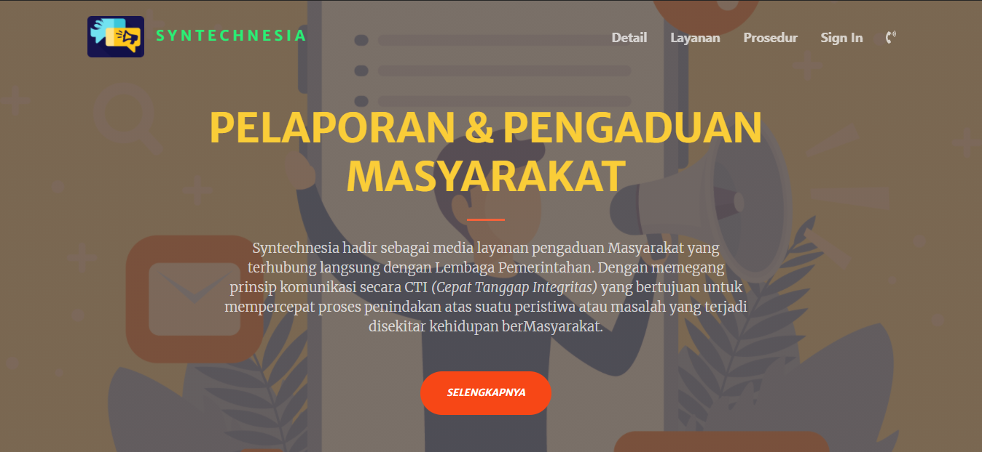

*(gambar 2.1 Jumbotron Landing Page SYNTECHNESIA)*

Header dari Landing Page yang dipadukan dengan Jumbutron, memuat artikel ringkasan tujuan & slogan dari Aplikasi SYNTECHNESIA. Tombol *SELANJUTNYA* akan mengarahkan anda pada section artikel #about yang berada dibawahnya, sesuai yang tertera pada gambar dibawah ini.

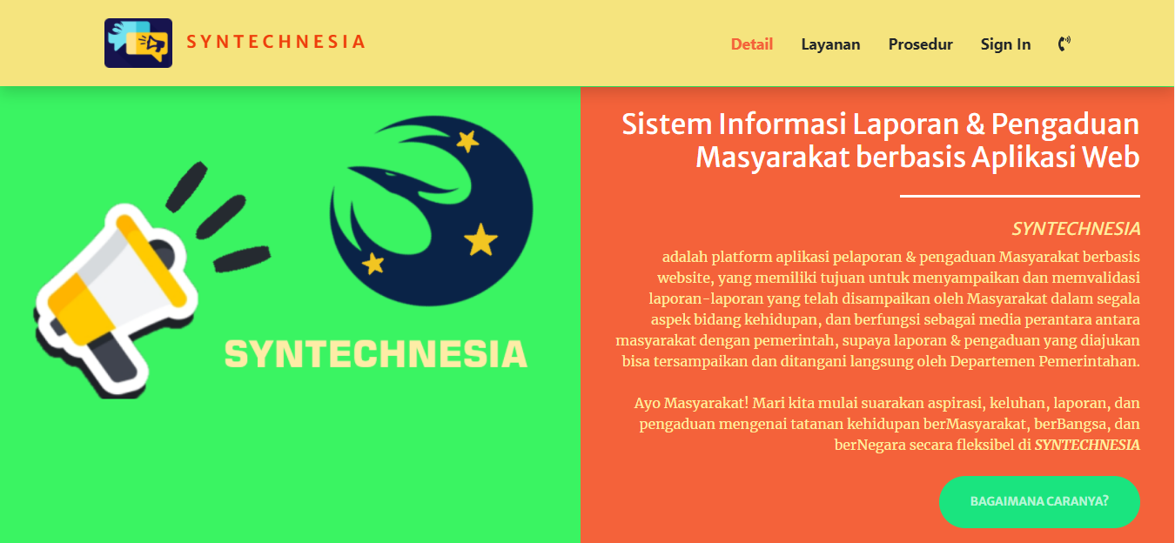

*(gambar 2.2 Landing Page About SYNTECHNESIA)*

Section #About pada Landing Page memuat artikel penjelasan detail mengenai Aplikasi SYNTECHNESIA *(sebelah kanan)* dan Gambar Illustrasi dari tema Aplikasi SYNTECHNESIA *(sebelah kiri)*. terdapat juga Tombol *BAGAIMANA CARANYA?* yangakan mengarahkan anda pada section artikel #prosedur.

5 | Manual Book SYNTECHNESIA

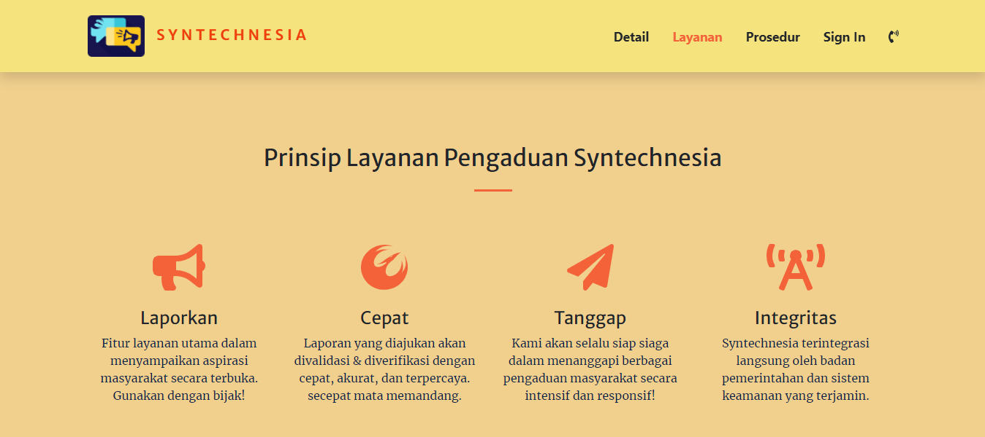

*(gambar 2.3 Landing Page Layanan SYNTECHNESIA)*

Section #Layanan pada Landing Page memuat 4 Prinsip Layanan Pengaduan pada platform SYNTECHNESIA beserta penjelesan ringkasnya. Tujuannya ialah untuk menampilkan keunggulan & kesan positif dari aplikasi SYNTECHNESIA.

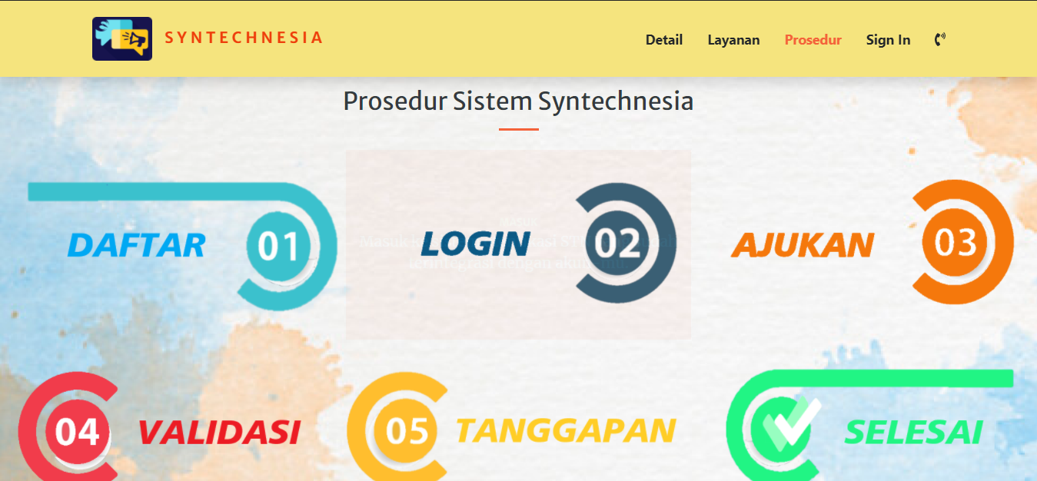

*(gambar 2.4 Landing Page Prosedur SYNTECHNESIA)*

Section #Prosedur pada Landing Page memuat tata cara atau prosedur dalam menggunakan aplikasi SYNTECHNESIA atau membuat sebuah laporan pengaduan yang baik dan benar sesuai aturan & alur sistem yang ditujukan kepada Masyarakat selaku pengguna dari aplikasi SYNTECHNESIA. Ada 6 point langkah yang dapat dilakukan oleh masyarakat apabila hendak melakukan pelaporan & pengaduan, yaitu

**1. Daftar**, Masyarakat harus membuat akun atau melakukan registrasi akun terlebih dahulu jika ingin membuat suatu laporan pengaduan, fungsinya agar identitas si Masyarakat sebagai Pelapor dapat diverifikasi oleh Petugas & Sistem SYNTECHNESIA.

Apabila kursor diarahkan ke point ini dan di klik, maka akan secara otomatis dialihkan pada halaman registrasi akun Masyarakat (daftar akun sebagai Masyarakat).

6 | Manual Book SYNTECHNESIA

**2. Login**, Apabila sudah memiliki akun STN nya sendiri, anda dapat lanjut melakukan prosedur yang kedua yaitu Login ke Sistem Integrasi STN, supaya identitas anda sebagai pelapor dapat terotentikasi oleh sistem STN dan anda sudah bisa melakukan atau membuat laporan pengaduan secara terotorisasi.

Apabila kursor diarahkan ke point ini dan di klik, maka akan secara otomatis dialihkan pada halaman Portal **Login** (gerbang masuk ke Sistem Integrasi STN).

1. **Ajukan**, Jika sudah berhasil masuk ke sistem integrasi STN, anda dapat mengakses fitur **Ajukan** pada menu **Halaman Laporan Pengaduan** di Sidebar sistem integrasi STN. Pada tahap inilah anda sebagai user (Masyarakat) dapat melakukan atau membuat laporan pengaduan.
2. Validasi, pada tahap ini semua laporan termasuk laporan pengaduan yang anda ajukan sebelumnya, akan divalidasi & diverifikasi terlebih dahulu oleh Petugas / Admin yang berwenang dalam melakukan tugas ini. Apabila laporan pengaduan yang anda ajukan valid dan tidak mengandung kebohongan (hoax), maka laporan pengaduan anda akan diterima dan ditanggapi oleh Petugas / Admin.
3. Tanggapan, anda akan menerima tanggapan atas laporan pengaduan yang telah anda ajukan dan bernilai valid sebelumnya. Jika sudah masuk ke tahap ini, artinya laporan anda sudah dapat diproses melalui Admin yang akan melakukan **Generate Laporan** *(Print Data Laporan dalam bentuk cetak)* dan kemudian akan diteruskan kepada pihak pemerintah berupa dokumen asli terlegalisir, tujuannya supaya laporan pengaduan tersebut dapat segera diproses & ditindaklanjuti kasusnya se-segera mungkin oleh Badan Pemerintahan.
4. **Selesai,** Selamat! Anda telah berhasil melakukan Laporan Pengaduan secara sah dan resmi menggunakan platform SYNTECHNESIA.Pada tahap ini pilihan untuk anda sebagai Masyarakat ada 2, yaitu melakukan **Logout** apabila sudah tidak ada laporan pengaduan yang ingin diajukan lagi, atau membuat ulang laporan pengaduan lainnya untuk diajukan lagi dengan cara kembali klik menu **Halaman Laporan Pengaduan** pada Sidebar Sistem Integrasi STN.

7 | Manual Book SYNTECHNESIA

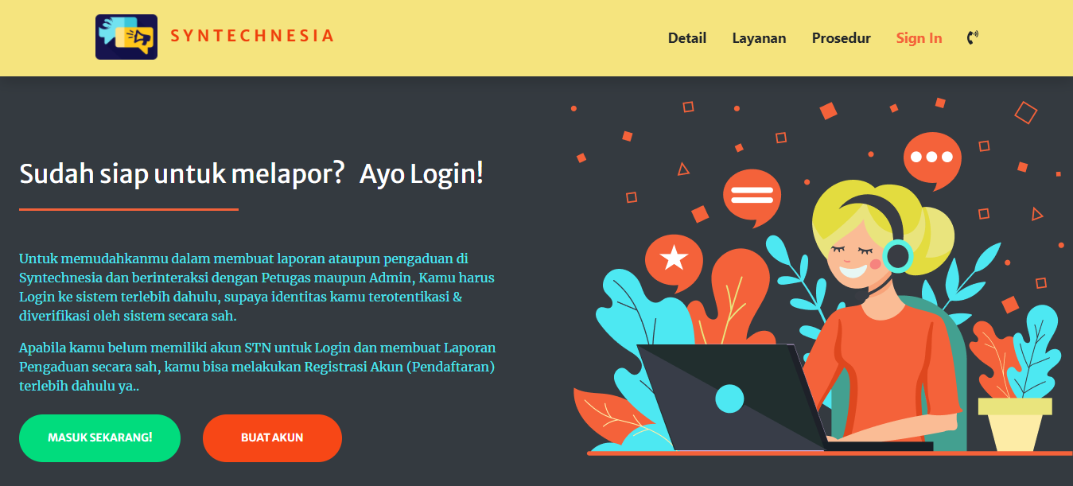

*(gambar 2.5 Landing Page Sign-in SYNTECHNESIA)*

Section #Sign-in pada Landing Page memuat artikel berupa kalimat persuasif dalam mengarahkan anda untuk melakukan Sign-In ke Portal Login untuk bisa melakukan pelaporan & pengaduan pada Sistem Integrasi STN. Dan juga memuat opsi arahan untuk melakukan registrasi akun apabila anda sama sekali tidak / belum pernah memiliki akun STN sebelumnya.

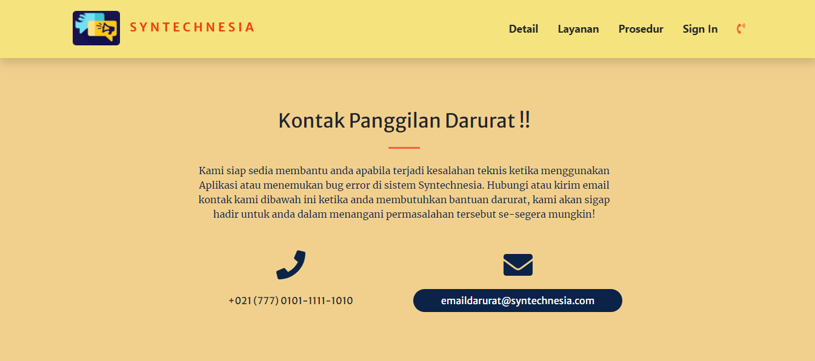

*(gambar 2.6 Landing Page Contact SYNTECHNESIA)*

Section #contact pada Landng Page memuat artikel bantuan tanggap darurat melalui kontak panggilan atau kontak e-mail yang telah tercantum pada gambar diatas, fungsinya tidak lain ialah sebagai call-center untuk membantu anda dalam hal teknis, apabila mengalami kesalahan (error) atau mendapati bug pada platform aplikasi website SYNTECHNESIA. Jangan ragu & sungkan, segeralah hubungi kami!

8 | Manual Book SYNTECHNESIA



*(gambar 2.7 Footer Landing Page SYNTECHNESIA)*

*Footer Landing Page Syntechnesia adalah bagian paling bawah Landing Page yang memuat identitas Aplikasi (termasuk nama, hak-cipta, tahun berjalannya) & Pengembang (developer) nya.*

1. **Menu Halaman Otentikasi**

***(Portal Login, Registrasi Masyarakat, Registrasi Petugas)***

1. **Portal Login**

Merupakan halaman gerbang menuju sistem integrasi STN.

Pastikan kamu sudah memiliki akun STN sebelum melakukan Sign-in di halaman ini. Dibawahnya ada link untuk mengalihkan anda ke halaman registrasi Masyarakat yang berfungsi untuk membuat akun sebagai masyarakat, apabila anda belum memiliki akun STN.

Disinilah proses pemilahan role terjadi, dimana ketika anda melakukan login dengan menginputkan data username & password yang telah terdeteksi dengan role tertentu, disitulah perilaku sistem akan mengalihkan anda ke lingkungan tampilan pengguna berdasarkan role nya.

*(pengklasifikasian role terjadi ketika anda melakukan registrasi akun, apakah anda mendaftar sebagai Masyarakat di halaman form registrasi masyarakat, atau sebagai petugas di halaman form registrasi petugas dengan memilih level petugas, atau sebagai Admin ketika anda memilh level petugas sebagai Admin ketika melakukan registrasi akun pada halaman form registrasi Petugas)*

9| Manual Book SYNTECHNESIA

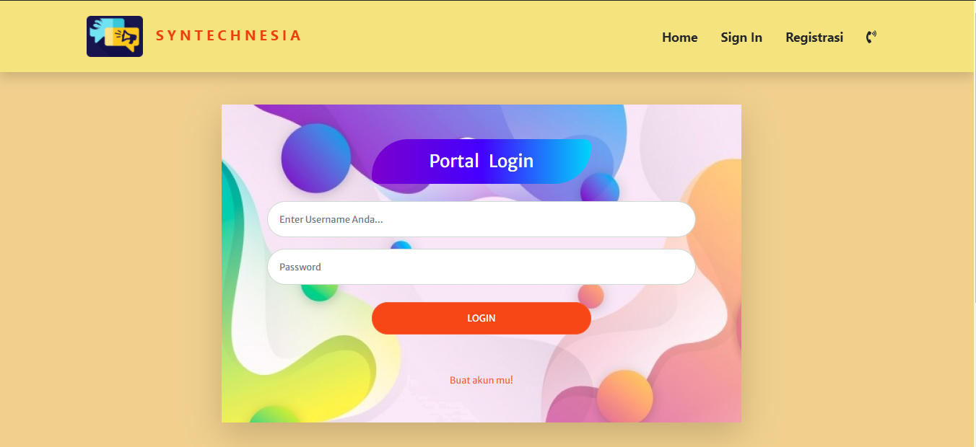

*(gambar 3.1 Halaman Sign-in / Portal Login SYNTECHNESIA)*

1. **Registrasi Masyarakat (Buat Akun Masyarakat)**

Merupakan halaman form pendaftaran akun sebagai Masyarakat, di halaman ini anda harus mengisi semua data yang dibutuhkan secara benar & jelas sesuai identitas pribadi anda (dalam artian tidak memalsukan identitas ataupun menggunakan identitas orang lain).

Nah, nantinya apabila anda sudah selesai menginputkan data-data yang diperlukan kemudian mengklik tombol Buat Akun, secara eksplisit semua data yang telah anda inputkan pada form tadi akan masuk ke database dan disimpan dengan aman menggunakan teknik hashing khusus pada field data sensitif yaitu ***password***, sehingga tidak ada seorangpun yang dapat mengetahui kunci akses anda dan melakukan pelanggaran data pada sistem integrasi STN.

*bahkan untuk sekelas seorang Admin pun yang notabene memilki hak privilige tertinggi pada tingkatan role di Sistem Aplikasi SYNTECHNESIA, tidak dapat mengetahui isi dari password milik anda.*

10 | Manual Book SYNTECHNESIA

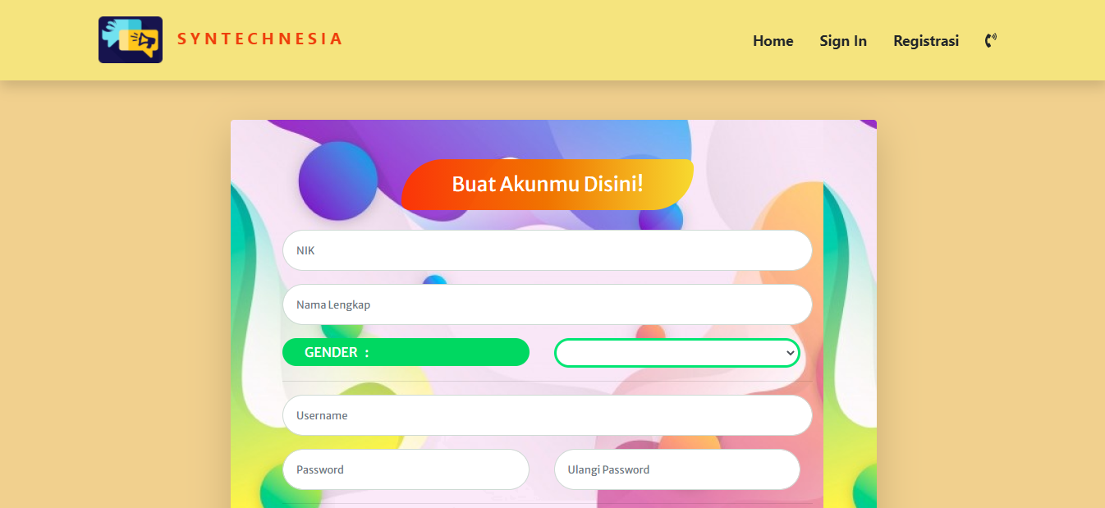

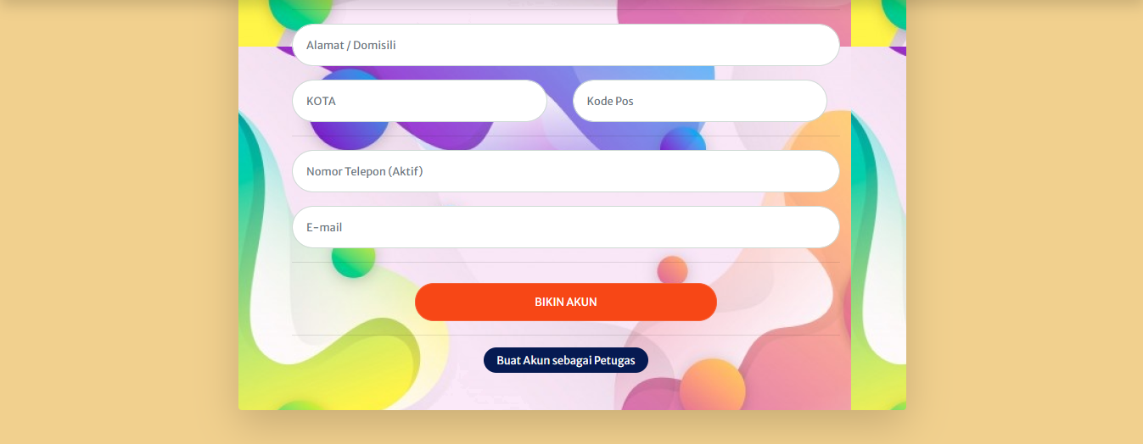

*(gambar 3.2 Halaman Registrasi Masyarakat SYNTECHNESIA)*

1. **Registrasi Petugas (Buat Akun Petugas / Admin)**

Merupakan halaman form pendaftaran akun sebagai Petugas, di halaman ini anda harus mengisi semua data yang dibutuhkan secara benar & jelas sesuai identitas pribadi anda sebagai Peutgas (dalam artian tidak memalsukan identitas ataupun menggunakan identitas orang lain).

Nah, nantinya apabila anda sudah selesai menginputkan data-data yang diperlukan kemudian mengklik tombol Buat Akun, secara eksplisit role akun anda akan dipilah sesuai inputan anda pada form combo box ***LEVEL PETUGAS,***

***Hal ini akan berpengaruh ketika anda melakukan sesi Login ke Sistem Integrasi STN. Dimana ada perbedaan lingkungan tampilan pada Menu Halaman Sistem Integrasi STN berdasakan role nya masing-masing, Hal tersebut sudah ditentukan oleh sistem.***

Barulah semua data yang telah anda inputkan pada form tadi akan masuk ke database dan disimpan dengan aman menggunakan teknik hashing khusus pada field data sensitif yaitu ***password***, sehingga tidak ada seorangpun yang dapat mengetahui kunci akses pribadi anda dan melakukan pelanggaran data pada sistem integrasi STN.

11 | Manual Book SYNTECHNESIA

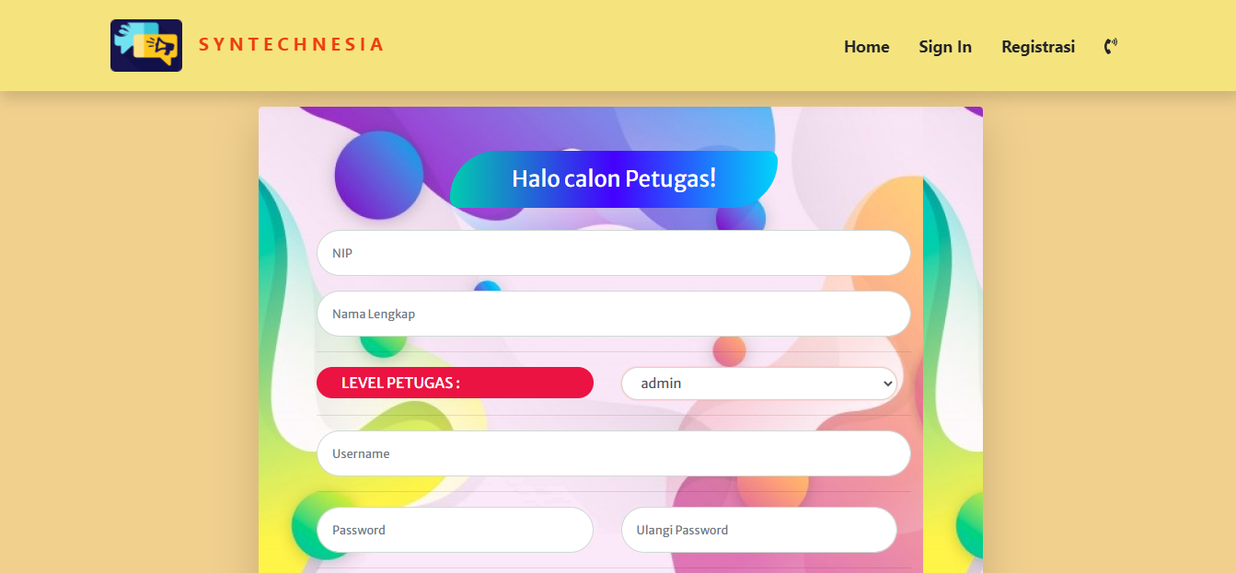

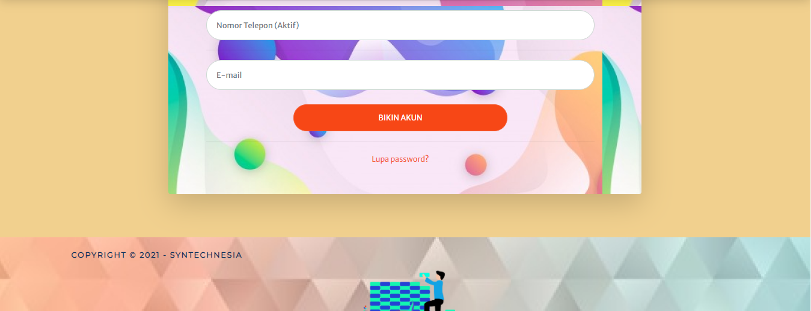

*(gambar 3.3 Halaman Registrasi Petugas SYNTECHNESIA)*

1. **Sistem Menu Masyarakat**

Lingkungan tampilan halaman Sistem yang dapat diakses oleh akun pengguna yang memiliki role_id = 3 atau berkredensial sebagai Masyarakat.

12 | Manual Book SYNTECHNESIA

**A) Profile Masyarakat (index)**

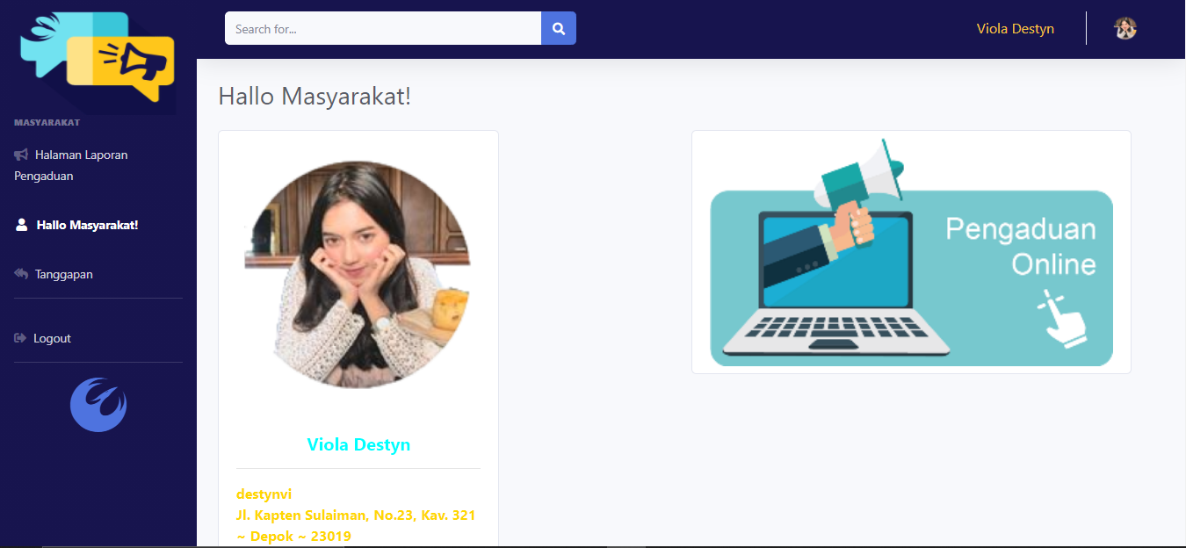

*(gambar 4.1 Halaman Profile (index) Masyarakat SYNTECHNESIA)*

Ini halaman utama (index) pada Sistem Integrasi STN yang akan tampil apabila anda login dengan kredensial akun sebagai Masyarakat. Ada sebuah Card penampung identitas pribadi (profile) anda, yang tentunya semua data tersebut diambil dari database. Awalnya semua data tersebut didapat ketika anda melakukan registrasi akun. Termasuk data nama & foto profile yang ada pada topbar juga diambil dari database sesuai akun anda yang login dengan kredensial sebagai Masyarakat.

Dan pada Sidebar nya terdapat Menu Masyarakat dan 3 Submenu yang hanya ada pada lingkungan tampilan Masyarakat.

13 | Manual Book SYNTECHNESIA

1. **Halaman Laporan Pengaduan**

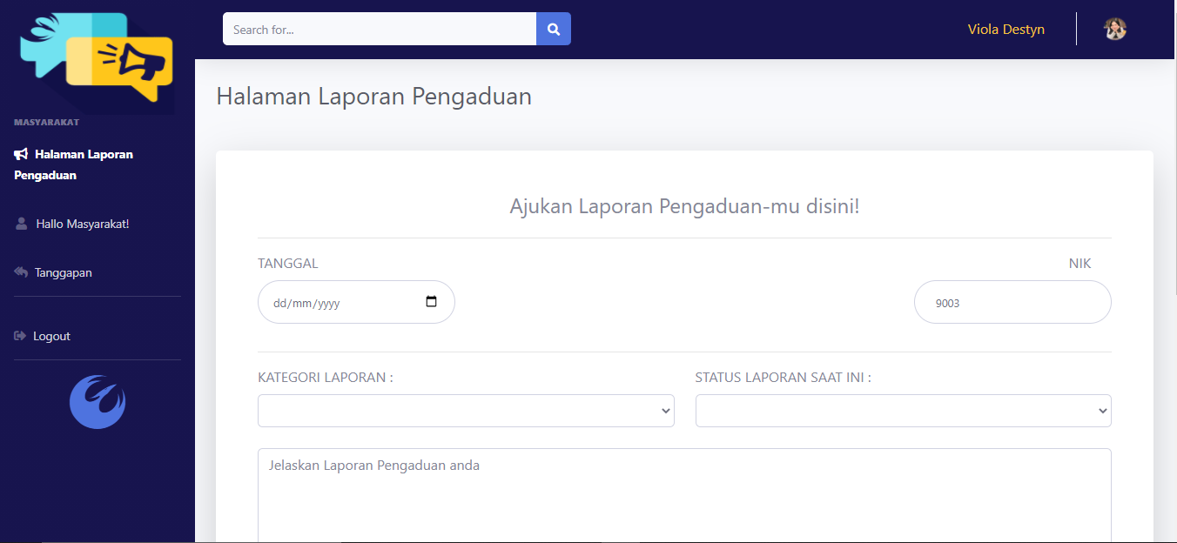

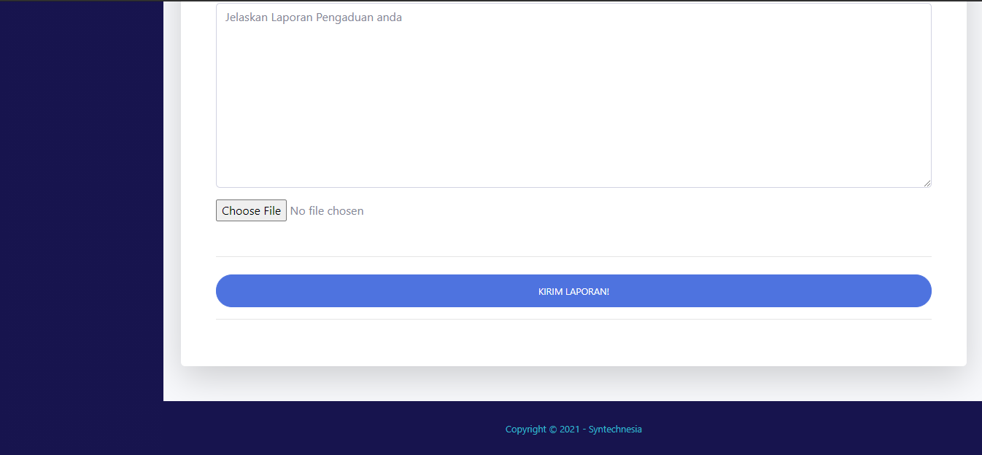

*(gambar 4.2 Halaman Laporan Pengaduan Masyarakat SYNTECHNESIA)*

Pada halaman inilah Masyarakat dapat membuat atau mengajukan sebuah Laporan Pengaduan yang hendak diajukan. Dengan cara mengisi form Laporan Pengaduan seperti yang tercantum pada gambar diatas. Apabila Sudah selesai, maka anda dapat mengklik tombol **KIRIM LAPORAN!**

Dan kemudian tunggu hasil respons (tanggapan) dari Petugas yang berwenang dalam memvalidasi & memverifikasi laporan pengaduan yang anda ajukan.

Semua data hasil inputan pada form ini akan tampil pada menu Validasi & Verifikasi Laporan Pengaduan yang hanya dapat diakses oleh akun pengguna berkredensial sebagai Petugas/Admin saja.

14 | Manual Book SYNTECHNESIA

1. **Halaman Tanggapan**

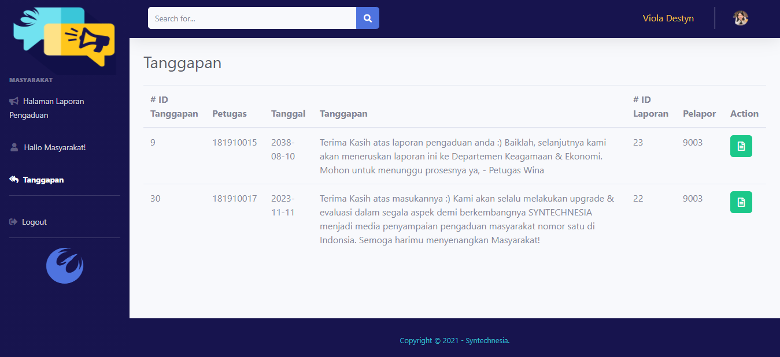

*(gambar 4.3 Halaman Tanggapan dari Laporan Pengaduan Masyarakat SYNTECHNESIA)*

Ini adalah Tampilan Halaman Tanggapan, list data tanggapan atas laporan pengaduan yang telah kamu ajukan akan tampil semua disini, tentunya hanya laporan yang valid saja yang akan tampil pada tabel data Tanggapan ini. Karena apabila laporan yang anda ajukan tidak valid ketika petugas melakukan verifikasi & validasi laporan pengaduan, maka laporan yang kamu ajukan tersebut tidak akan muncul di halaman ini.

Berikut data-data yang tampil pada halaman Tanggapan ini adalah;

**1. idTanggapan** *(diambil dari data tabel Tanggapan yang telah diisi oleh Petugas)*, **2. Petugas** *(Orang yang memvalidasi & memverifikasi laporan pengaduan anda).* **3.****Tanggal** *(Tanggal ketika Laporan Pengaduan anda berhasil divalidasi & diverifikasi),*

***4. Tanggapan*** *(isi dari Tanggapan yang Petugas berikan untuk anda sebagai respons atas laporan pengaduan yang anda ajukan),*

**5. idLaporan** *(diambil dari data tabel Laporan yang telah kamu ajukan sebelumnya)*,

**6.** **Pelapor** *(identitas unik anda sebagai pelapor biasanya NIK)*,

**7. Action** *(Tombol untuk beralih ke halaman Tanggapan ganda yang memuat penjabaran lebih detail, rapi, terstruktur mengenai data hasil Tanggapan atas Laporan Pengaduan anda, di desain layaknya seperti sebuah surat elektronik yang formal) .*

15 | Manual Book SYNTECHNESIA

1. **Sistem Menu Petugas**

Lingkungan tampilan halaman Sistem yang dapat diakses oleh akun pengguna yang memiliki role_id = 2 atau berkredensial sebagai Petugas.

1. **Halaman Dashboard (index) Petugas**

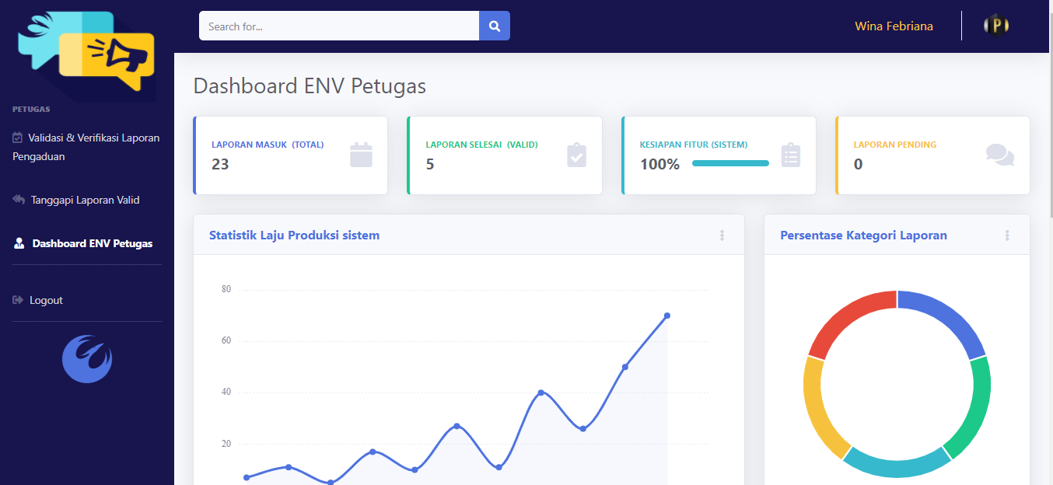

*(gambar 5.1 Halaman Dashboard (index) Petugas SYNTECHNESIA)*

Halaman Utama yang diakses ketika pengguna login menggunakan akun sebagai Petugas (Role_id = 2 && Level kredensial Petugas). Disini terlihat ada beberapa card Data yang mewakili beberapa proses sistem & Grafik Data tentang Sistem Pelaporan dan Pengaduan Masyarakat (***SYNTECHNESIA.***)

Grafik Garis mewakili data **Statistik Produksi Sistem STN** dalam menerima Laporan dan me-react nya

Grafik Pie mewakili data **Kategori Laporan** *(seperti Politik, Ekonomi, Sosial, Kriminalitas, Bencana, Keagamaan, dll.)* yang sering Masyarakat ajukan di platform SYNTECHNESIA.

**Card Laporan Masuk** mewakili data Laporan yang masuk atau dibuat dalam sistem platform SYNTECHNESIA.

**Card Laporan Valid** mewakili data Laporan yang masuk & valid statusnya dalam sistem platform SYNTECHNESIA.

**Kesiapan Fitur (SISTEM)** mewakili data fitur-fitur *(kebutuhan fungsional sistem STN)* yang telah siap digunakan secara massal.

**Laporan Pending** mewakili data laporan yang masih gantung *(belum ditolak & belum divalidasi oleh Petugas)*

16 | Manual Book SYNTECHNESIA

1. **Halaman Validasi & Verifikasi Laporan Pengaduan Masyarakat**

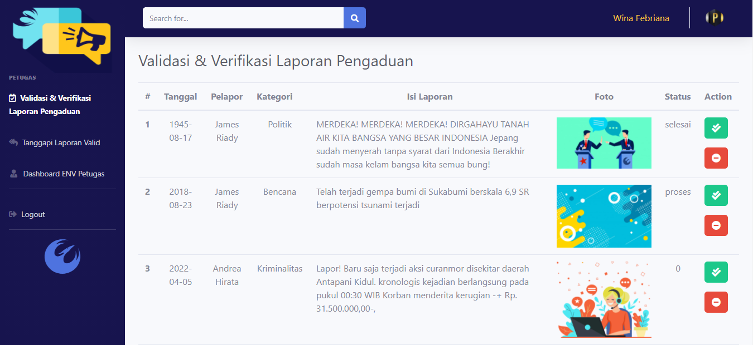

*(gambar 5.2 Halaman Validasi & Verifikasi Laporan Pengaduan SYNTECHNESIA)*

Ini adalah Tampilan Halaman Validasi & Verifikasi Laporan Pengaduan (VVLP) Masyarakat, list data VVLP merupakan perolehan data-data laporan pengaduan yang telah Masyarakat ajukan sebelumnya, akan tampil semua disini baik yang valid maupun tidak, Karena pada fase ini Laporan sama sekali masih mentah dan belum dilakukan Validasi & Verifikasi. Jadi bisa dikatakan bahwa halaman ini memuat seluruh list pada data tabel laporan yang masuk atau dibuat oleh Masyarakat. Ketika Masyarakat berhasil membuat laporan pengaduan, maka tujuan data laporab yang berhasil di submit oleh si Pelapor, akan muncul di halaman ini.

Berikut data-data yang tampil pada halaman Tanggapan ini adalah;

**1 . #** *(diambil dari data perulangan angka 1++)*,

1. **Tanggal** *(Tanggal ketika Laporan Pengaduan anda berhasil divalidasi & diverifikasi),*

**3.** **Pelapor** *(identitas unik anda sebagai pelapor biasanya NIK)*,

**4. Kategori** *(diambil dari data tabel Laporan field Kategori Laporan yang telah diisi oleh Pelapor)*,

**5. isiLaporan** *(isi dari laporan pengaduan yang diajukan masyarakat).*

***6. Foto*** *(diambil daridata tabel Laporan dan form laporan pengaduan yang diisi oleh Pelapor),*

***7. Status*** *(diambil dari data tabel Laporan dan form laporan pengaduan yang diisi oleh Pelapor, status berfungsi sebagai parameter yang menunjukkan apakah laporan pengaduan tersebut baru terjadi (0) atau sedang terjadi (proses) atau sudah selesai terjadi (selesai)),*

17 | Manual Book SYNTECHNESIA

**8. Action** *(*

*Tombol Hijau*  *untuk beralih ke controller* ***ValidasiLaporan*** *yang memuat halaman* ***Tanngapi Laporan****, Dimana tombol ini juga sebagai interface antara submenu* ***Validasi & Verifikasi Laporan Pengaduan*** *dengan submenu* ***Tanggapi Laporan.*** Halaman ini juga digunakan untuk memvalidasi & memverifikasi suatu Laporan Pengaduan dan memberikannya Tanggapan secara bersamaan.

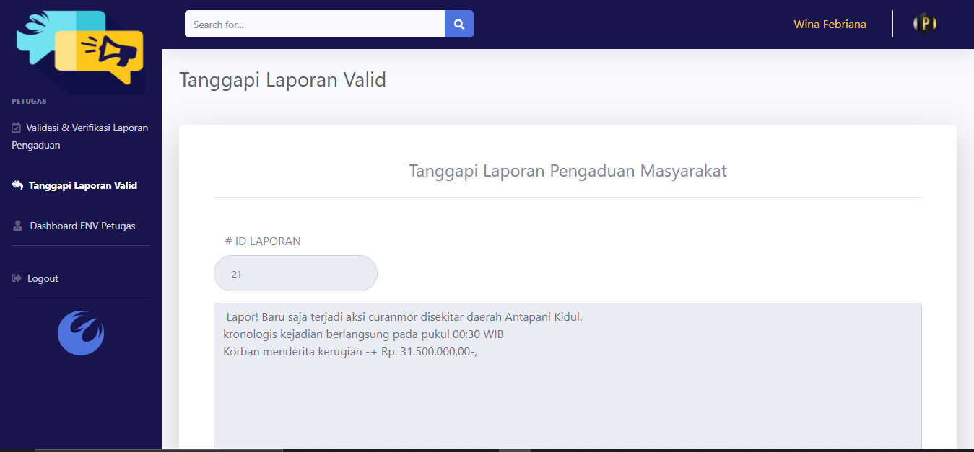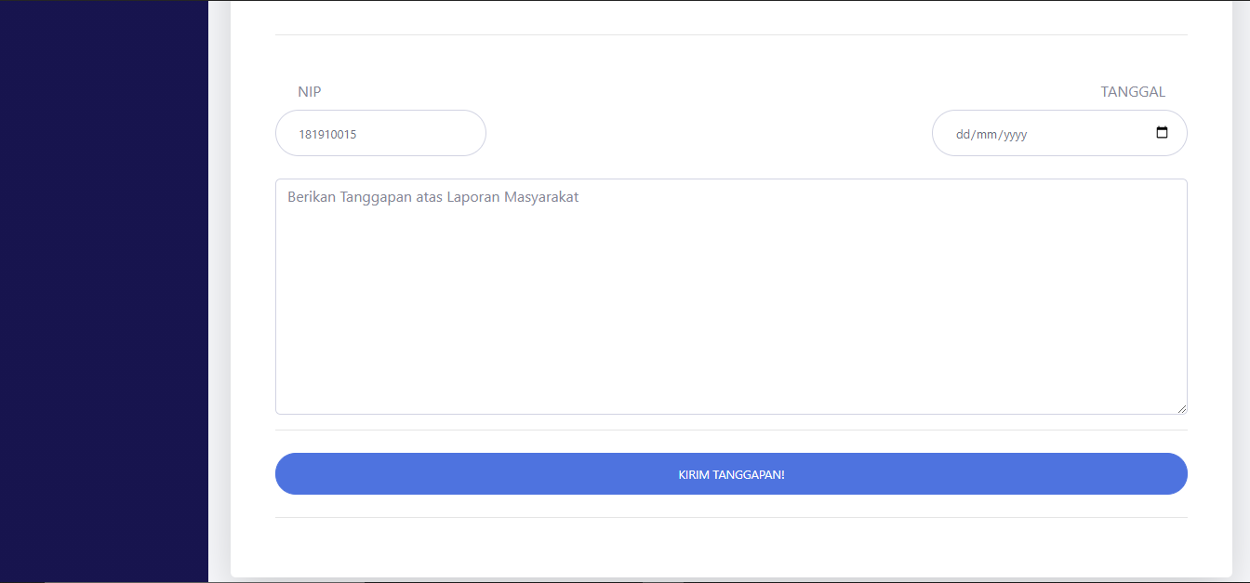

*(gambar 5.3 Halaman Tanggapi Laporan SYNTECHNESIA)*

18 | Manual Book SYNTECHNESIA

*Apabila Tanggapan sudah selesai diisi dan selanjutnya petugas akan mengklik tombol* ***KIRIM TANGGAPAN! ,*** maka tanggapan yang dibuat tadi akan masuk ke halaman **Tanggapan** yang ada di Menu & Lingkungan Tampilan Masyarakat, dan tentunya **data tanggapan yang dibuat oleh petugas disini, akan muncul kepada akun Masyarakat yang membuat laporan pengaduannya agar tujuan penyampaian nya benar dan tidak mengandung logical error. Jadi relasi Tanggapan yang dibuat oleh Petugas, dengan tampilan halaman data Tanggapan pada Menu Tanggapan Masyarakat itu bersifat private dengan kardinalitas 1-1.**

Tombol merah  digunakan untuk menghapus laporan yang invalid (tidak valid). )

1. **Sistem Menu Masyarakat**

Lingkungan tampilan halaman Sistem yang dapat diakses oleh akun pengguna yang memiliki role_id = 1 atau berkredensial sebagai Admin.

**A) Halaman Dashboard (index) Admin**

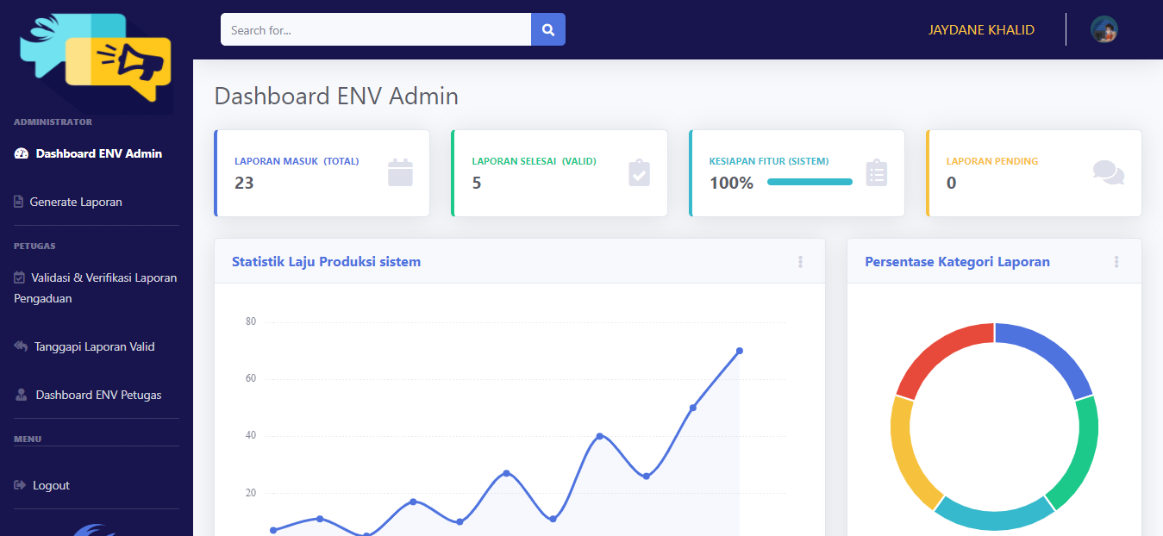

*(gambar 6.1 Halaman Dashboard (index) Admin SYNTECHNESIA)*

Halaman Utama yang diakses ketika pengguna login menggunakan akun sebagai Admin (Role_id = 1 && Level kredensial Admin). Disini terlihat ada beberapa card Data yang mewakili beberapa proses sistem & Grafik Data tentang Sistem Pelaporan dan Pengaduan Masyarakat (***SYNTECHNESIA.***)

19 | Manual Book SYNTECHNESIA

Grafik Garis mewakili data **Statistik Produksi Sistem STN** dalam menerima Laporan dan me-react nya

Grafik Pie mewakili data **Kategori Laporan** *(seperti Politik, Ekonomi, Sosial, Kriminalitas, Bencana, Keagamaan, dll.)* yang sering Masyarakat ajukan di platform SYNTECHNESIA.

**Card Laporan Masuk** mewakili data Laporan yang masuk atau dibuat dalam sistem platform SYNTECHNESIA.

**Card Laporan Valid** mewakili data Laporan yang masuk & valid statusnya dalam sistem platform SYNTECHNESIA.

**Kesiapan Fitur (SISTEM)** mewakili data fitur-fitur *(kebutuhan fungsional sistem STN)* yang telah siap digunakan secara massal.

**Laporan Pending** mewakili data laporan yang masih gantung *(belum ditolak & belum divalidasi oleh Petugas)*

**B) Generate & Print Laporan Pengaduan Masyarakat**

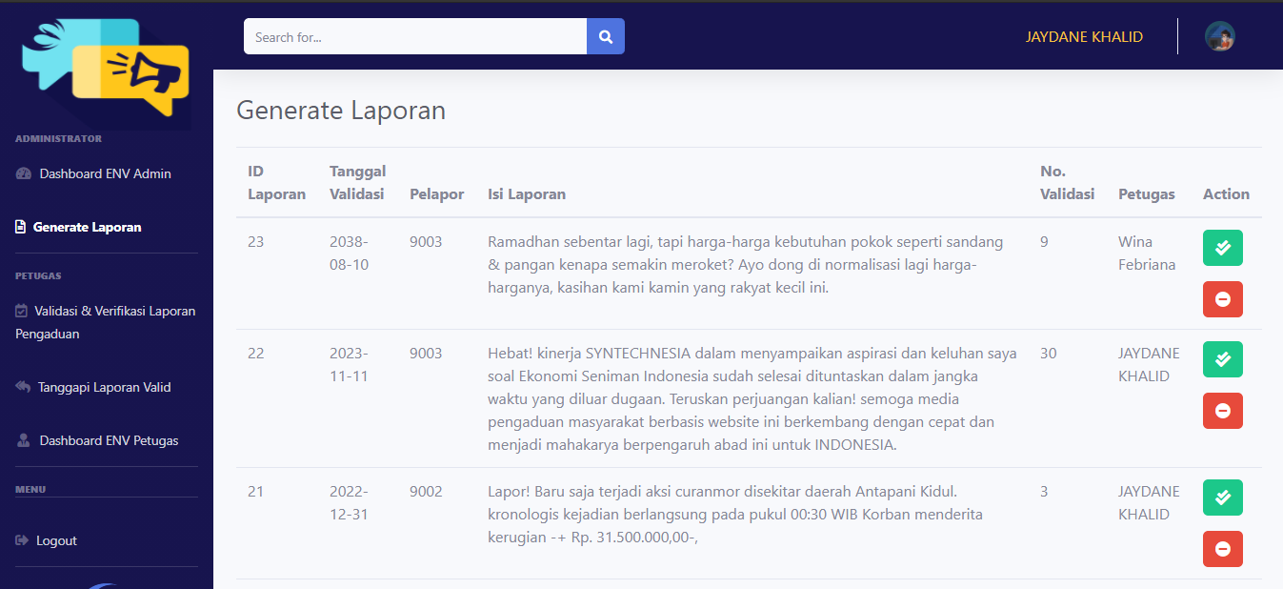

*(gambar 6.2 Halaman Generate Laporan Pengaduan Masyarakat SYNTECHNESIA)*

Ini adalah Tampilan Halaman Generate Laporan Pengaduan Masyarakat, list data pada gambar diatas, merupakan perolehan data-data laporan pengaduan yang telah divalidasi & diverifikasi oleh petugas sebelumnya, Pada fase ini Laporan sudah benar benar valid dan disetujui oleh Petugas juga telah diberikan tanggapan kepada si Pelapor. Jadi bisa dikatakan bahwa halaman ini merupakan tampilan tabel yang berisi data-data valid (final) yang sudah siap diteruskan ke Badan Pemerintahan.

20 | Manual Book SYNTECHNESIA

Berikut data-data yang tampil pada halaman Tanggapan ini adalah;

**1 . ID Laporan** *(diambil dari data tabel Laporan)*,

**2. Tanggal****Validasi** *(Tanggal ketika Laporan Pengaduan anda berhasil divalidasi & diverifikasi),*

**3.** **Pelapor** *(identitas unik Masyarakat sebagai pelapor biasanya NIK)*,

**4. isiLaporan** *(isi dari laporan pengaduan yang diajukan masyarakat).*

**5. Nomor Validasi** *(diambil dari data tabel Tanggapan Laporan yang telah dibuat oleh Petugas)*,

***6. Petugas****( diambil dari data tabel Tanggapan yang menyertakan field NIP sebagai foreign key pada tabelnya dan juga merupakan identitas unik si Petugas yang menanggapi Laporan Pengaduan Masyarakat),*

1. ***Action*** *( Tombol Hijau*  *untuk beralih ke controller* ***GL*** *yang memuat halaman ganda dari* ***Generate******Laporan (GL)*** berdasarkan ***idLaporan, No. Validasi, NIP,*** dan ***NIK****, yang berfungsi sebagai parameter yang akan memilih baris data Laporan Pengaduan mana yang hendak di generate dan di Print menjadi bentuk cetak Laporannya. Apabila Tombol Hijau sudah di klik, maka tampilan halaman akan dialihkan seperti gambar dibawah ini.*

21 | Manual Book SYNTECHNESIA

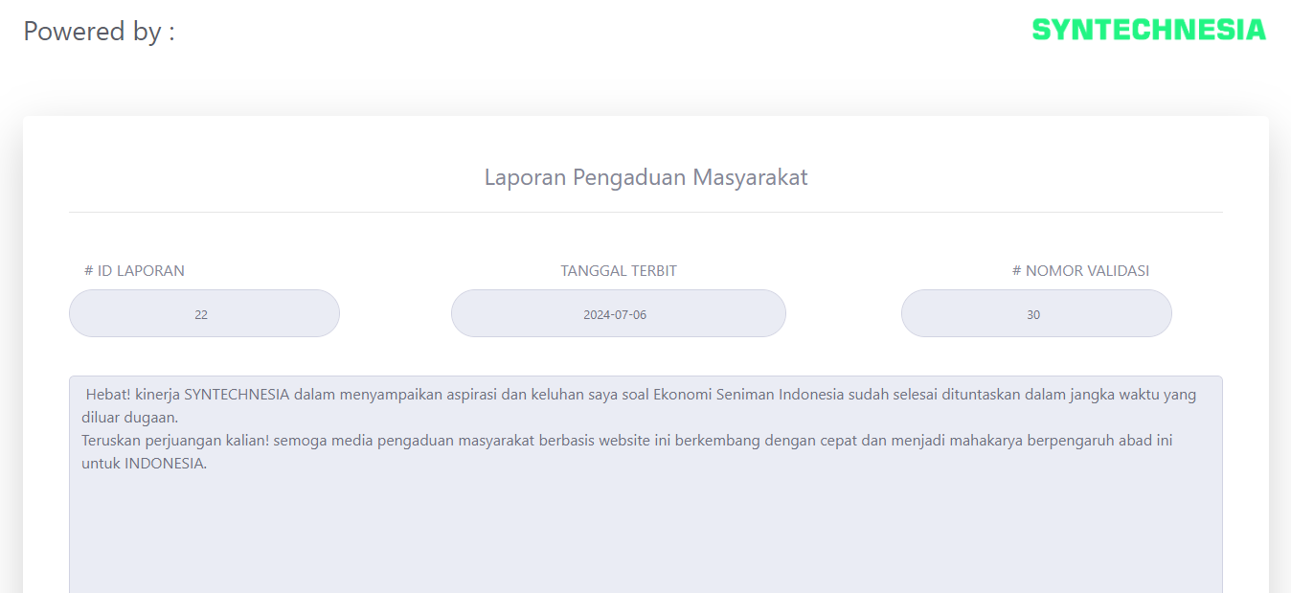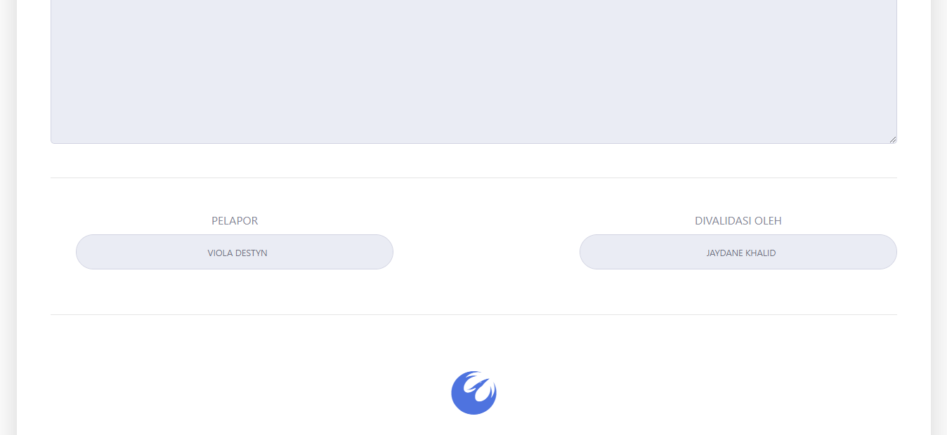

*(gambar 6.3 Halaman GL SYNTECHNESIA)*

Yang muncul ialah halaman form perpaduan antara Data Laporan, Tanggapan, Masyarakat, dan Petugas yang sudah di query JOIN. Sehingga pada tampilan form Generate Laporan ini data nya tampil secara dinamis datang dari database relasi antar tabel, dan input form nya bersifat readonly (hanya baca, tidak bisa diubah).

Mengapa disetel demikian? Karena memang sudah tidak ada lagi data yang harus diubah ataupun diedit. Semua data nya sudah final & valid, tinggal di print saja laporan pengaduan yang tertera pada form GL seperti gambar di atas.

22 | Manual Book SYNTECHNESIA

Tahap ini merupakan tahap akhir dari alur proses sistem pengaduan masyarakat platform SYNTECHNESIA.

Kemudian, cara untuk ngePrint Laporan Pengaduan Masyarakat seperti gambar diatas ialah dengan mengklik Tombol iconic SYNTECHNESIA. Tombol ini adalah Tombol yang menyamar sebagai Logo iconic watermark pada tiap-tiap laporan yang akan di generate lalu di print. Berfungsi sebagai penanda bahwasannya Laporan Pengaduan yang ada Logo tersebut berasal dari pihak SYNTECHNESIA.

Event yang terjadi ketika anda mengklik tombol iconic tersebut ialah munculnya jendela (window) print yang berbasis Javascript yang hadir sebagai interface dalam melakukan printing Laporan yang hendak di generate tadi. Tampilan jendela print nya ialah seperti gambar dibawah ini.

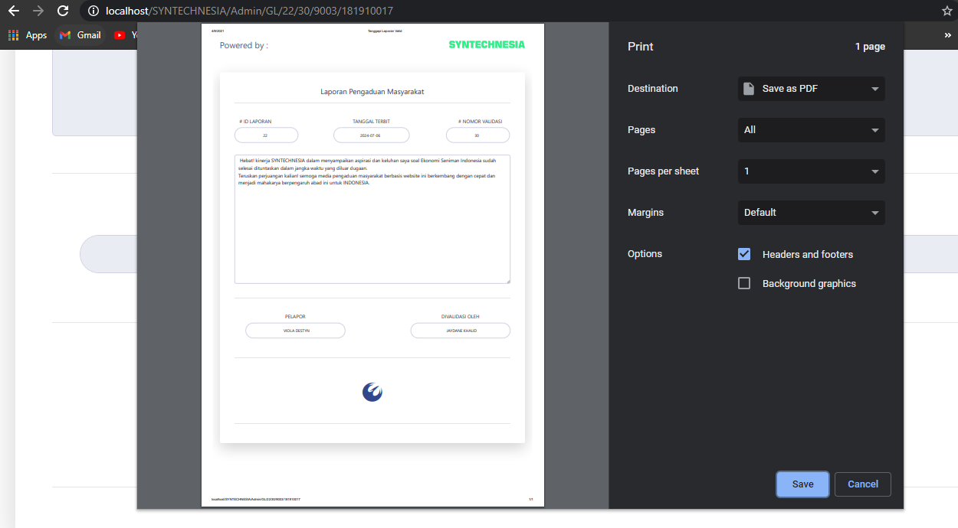

*(gambar 6.4 Jendela Print GL by JavaScript SYNTECHNESIA)*

23 | Manual Book SYNTECHNESIA

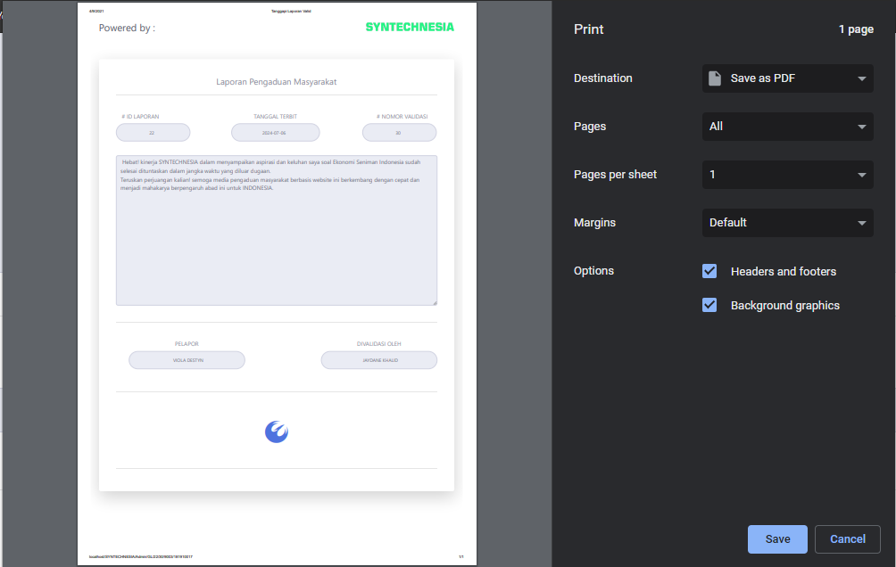

*(gambar 6.5 Jendela Print GL by JavaScript SYNTECHNESIA)*

*),*

24 | Manual Book SYNTECHNESIA